**悠悦跳蚤市场概要设计说明书**

目 录

1引言 1

1.1编写目的 1

1.2背景 1

1.3定义 1

1.4参考资料 2

2 总体设计 2

2.1需求规定 2

2.2运行环境 3

2.3基本设计概念和处理流程 4

2.4 结构 5

2.5功能需求与程序的关系 7

2.6人工处理过程 7

2.7尚未解决的问题 7

3接口设计 7

3.1 用户接口 7

3.2 外部接口 8

3.3 内部接口 8

4 系统数据结构设计（尚未完善） 8

4.1 逻辑结构设计要点 8

4.2 物理结构设计要点 8

4.3 数据结构与程序的关系 8

5 系统出错处理设计 9

5.1 出错信息 9

5.2 补救措施 9

6 运行设计 9

6.1 运行模块的组合 9

6.2 运行控制 9

6.3 运行时间 10

## 1引言

### 1.1编写目的

为了用户了解软件功能，理解操作流程，特制订本概要设计说明书。

### 1.2背景

我们所开发的项目为“悠悦跳蚤市场”，本项目为悠悦团队提出，旨在通过软件硬件结合便利在校高校学生的生活学习，节约在校学生的生活成本，让物品再利用，保证学生安全，让空间发挥它最大的效率。



### 1.3定义

Yespace：悠悦

SQL SERVER: 系统服务器所使用的数据库管理系统（DBMS）。

SQL: 一种用于访问查询数据库的语言

事务流：数据进入模块后可能有多种路径进行处理。

主键：数据库表中的关键域。值互不相同。

外部主键：数据库表中与其他表主键关联的域。

ROLLBACK: 数据库的错误恢复机制。

### 1.4参考资料

<https://developer.mozilla.org/zh-CN/>

<https://www.iconfont.cn/home/index?spm=a313x.7781069.1998910419.2>

<https://v4.bootcss.com/docs/4.0/getting-started/introduction/>

<http://doc.vue-js.com/v2/guide/>

<https://helpx.adobe.com/cn/support/xd.html?promoid=3SH1B97W&mv=other>

<http://www.w3school.com.cn/>

## 2 总体设计

### 2.1需求规定

本平台为用户提供中转硬件接口，用户在进行交易过程中可选择平台交易，平台自动为用户分配中转地点，克服买家卖家时间空间不同步的问题，由于本项目架构于网站，使用Bootstrap框架，可以克服多终端适配问题，不需要下载APP，通过微信授权用户登录，免去注册烦恼，保证交易安全，本系统分模块我们建立的字段如下：

### 2.2运行环境

建议运行于Gecko、Webkit、Blink内核浏览器，Trident内核可能会引起错误。

浏览器支持：

|  |  |  |  |  |  |  |  |  |
| --- | --- | --- | --- | --- | --- | --- | --- | --- |
| IE | Edge | Firefox | Chrome | Safari | Oprea | IOS Safari | Android  Browser | Chrome for Android |
| ？ | ？ | √ | √ | √ | √ | √ | √ | √ |

符号说明：

|  |  |  |
| --- | --- | --- |
| ？ | -- | 可能出现错误 |
| √ | -- | 支持 |
| × | -- | 不支持 |

### 2.3基本设计概念和处理流程





### 2.4 结构

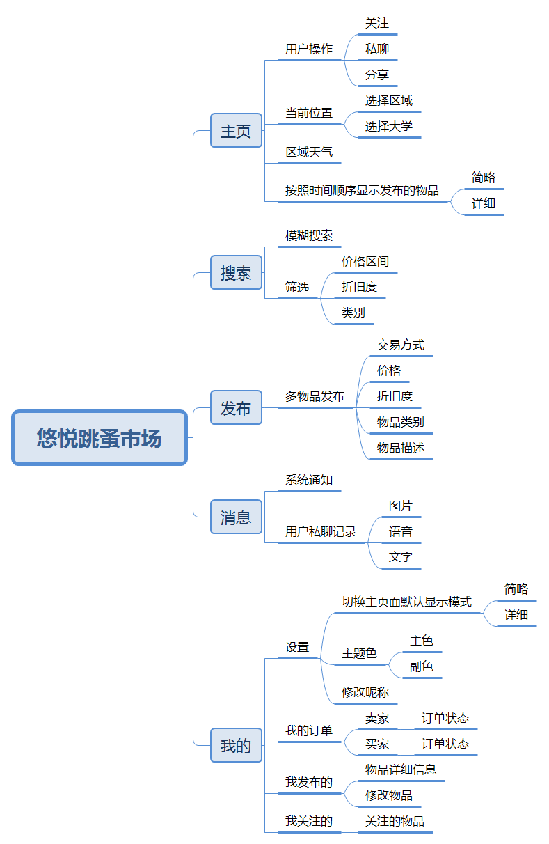

### 2.5功能需求与程序的关系

|  |  |  |  |  |  |
| --- | --- | --- | --- | --- | --- |
|  | 主页 | 搜索 | 发布 | 消息 | 我的 |
| 用户自主浏览 | ✓ | ✓ |  | ✓ | ✓ |
| 搜索与筛选 |  | ✓ |  |  |  |
| 物品发布 |  |  | ✓ |  | ✓ |
| 系统消息 |  |  |  | ✓ |  |
| 用户交流 |  |  |  | ✓ |  |
| 个性化 | ✓ |  |  |  | ✓ |
| 用户数据查询 |  |  |  |  | ✓ |

### 2.6人工处理过程

硬件故障、发布物品合法性

### 2.7尚未解决的问题

收费模式：与当前硬件产品收费模型难以做到统一

交易安全：无法完全保证交易双方的人身安全

产品引导：制定一种用户能够学会使用本产品的引导以及流程

## 3接口设计

### 3.1 用户接口

**帮助文档**

平台交易：平台交易是一种新型的交易方式，即您可以通过系统为您分配的唯一中转密码将您出售/购买的商品在附近指定的中转空间中存入/取出，操作总流程中可以保证您的隐私不泄露。

**用户界面**

在用户界面部分，根据需求分析的结果，用户需要一个用户友善界面。在界面设计上，应做到简单明了，易于操作，并且要注意到界面的布局，应突出的显示重要以及出错信息。外观上也要做到合理化，考虑到用户多对手机端风格较熟悉，应尽量向这一方向靠拢。在设计语言上，已决定使用HTML进行编程。其中服务器程序界面要做到操作简单，易于管理。在设计上采用下拉式菜单、圆角等标准。

### 3.2 外部接口

悠悦易存硬件接口（待完善）

物品分享接口

### 3.3 内部接口

内部接口方面，各模块之间采用函数调用、参数传递、返回值的方式进行信息传递。具体参数的结构将在下面数据结构设计的内容中说明。接口传递的信息将是以数据结构封装了的数据，以参数传递或返回值的形式在各模块间传输。

## 4 系统数据结构设计（尚未完善）

### 4.1 逻辑结构设计要点

*{给出本系统内所使用的每个数据结构的名称、标识符以及它们之中每个数据项、记录、文卷和系的标识、定义、长度及它们之间的层次的或表格的相互关系。}*

### 4.2 物理结构设计要点

*{给出本系统内所使用的每个数据结构中的每个数据项的存储要求，访问方法、存取单位、存取的物理关系（索引、设备、存储区域）、设计考虑和保密条件。}*

### 4.3 数据结构与程序的关系

*{说明各个数据结构与访问这些数据结构的各个程序之间的对应关系，可采用如下的矩阵图的形式：}*

|  |  |  |  |  |
| --- | --- | --- | --- | --- |
|  | 程序1 | 程序2 | ... ... | 程序m |
| 数据需求1 | ✓ |  |  |  |
| 数据需求2 | ✓ | ✓ |  |  |
| ... ... |  |  |  |  |
| 数据需求n |  | ✓ |  | ✓ |

## 5 系统出错处理设计

### 5.1 出错信息

程序在运行时主要会出现两种错误：1、由于输入信息，或无法满足要求时产生的错误，称为软错误。2、由于其他问题，如网络传输超时等，产生的问题，称为硬错误。

对于软错误，须在用户选择交易方式时判断及输入数据验证模块由数据进行数据分析，判断错误类型，再生成相应的错误提示语句，送到输出模块中。

对与硬错误，可在出错的相应模块中输出简单的出错语句，并将程序重置。返回输入阶段。

出错信息必须给出相应的出错原因，例：

《为什么您无法使用平台交易？》

《未找到该区域》等。

### 5.2 补救措施

建立较为完备的帮助文档，尽可能的普及各区域，区域/高校名称精密化。

## 6 运行设计

### 6.1 运行模块的组合

客户机程序在有输入时启动接收数据模块，通过各模块之间的调用，读入并对输入进行格式化。在接收数据模块得到充分的数据时，将调用网络传输模块，将数据通过网络送到服务器，并等待接收服务器返回的信息。接收到返回信息后随即调用数据输出模块，对信息进行处理，产生相应的输出。

服务器程序的接收网络数据模块必须始终处于活动状态。接收到数据后，调用数据处理/查询模块对数据库进行访问，完成后调用网络发送模块，将信息返回客户机。

### 6.2 运行控制

运行控制将严格按照各模块间函数调用关系来实现。在各事务中心模块中，需对运行控制进行正确的判断，选择正确的运行控制路径。

在网络传方面，客户机在发送数据后，将等待服务器的确认收到信号，收到后，再次等待服务器发送回答数据，然后对数据进行确认。服务器在接到数据后发送确认信号，在对数据处理、访问数据库后，将返回信息送回客户机，并等待确认。

### 6.3 运行时间

视网络条件而定。